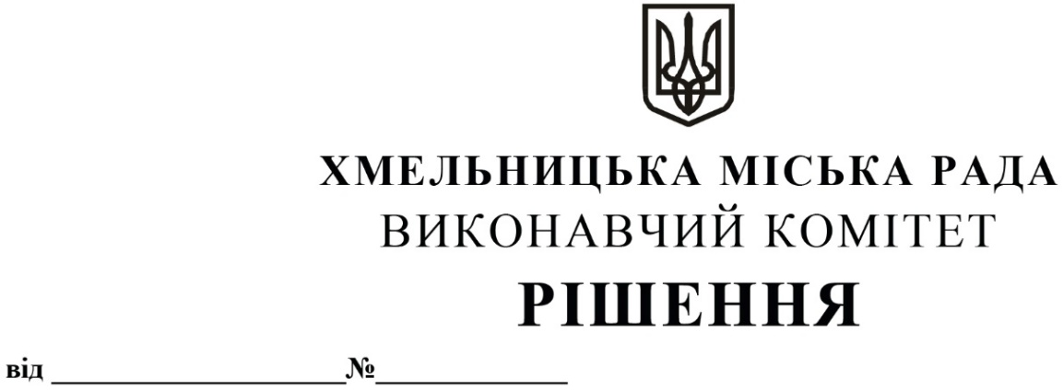

Про надання дозволу управлінню комунальної інфраструктури та фінансовому управлінню на внесення змін до паспортів бюджетних програм

Розглянувши клопотання управління комунальної інфраструктури та пропозицію спільного засідання постійних комісій з питань роботи житлово-комунального господарства, приватизації та використання майна територіальної громади міста та з питань планування, бюджету, фінансів та децентралізації, керуючись Бюджетним кодексом України, Наказом Міністерства фінансів України від 26.08.2014 року № 836 «Правила складання паспортів бюджетних програм місцевих бюджетів та звітів про їх виконання» та Законом України «Про місцеве самоврядування в Україні», виконавчий комітет міської ради

ВИРІШИВ:

1. Надати дозвіл управлінню комунальної інфраструктури та фінансовому управлінню на внесення змін до паспортів бюджетних програм згідно з додатком.
2. Контроль за виконанням рішення покласти на управління комунальної інфраструктури та фінансове управління.

Міський голова О. СИМЧИШИН

Додаток
до рішення виконавчого комітету
від 28.10.2021 р. № 972

Зміни в паспорти бюджетних програм
по кодах програмної класифікації видатків та кредитування місцевих бюджетів (КПКВК МБ)

- По КПКВК МБ 1416030 «Організація благоустрою населених пунктів» внести зміни в наступних завданнях бюджетної програми:
  - Назву «Завдання 4. Послуги по санітарному очищенню і прибирання міста» викласти в новій редакції: «Завдання 4. Послуги по санітарному очищенню і прибирання Хмельницької МТГ».
    - В показниках затрат:
- збільшити обсяг видатків на регулювання чисельності тварин з 1 330 000,00 грн на 1 380 000,00 грн;
- зменшити обсяг видатків на утримання бездоглядних тварин в притулку з 3 008 600,00 грн на 2 958 600,00 грн.
    - В показниках ефективності:
- збільшити середні витрати на регулювання чисельності тварин (на одиницю) з 1 209,09 грн на 1 254,55 грн;
- зменшити середньомісячні витрати на утримання бездоглядних тварин в притулку з 250 716, 67 грн на 246 550,00 грн.
    - В показниках якості:
- змінити темп зростання середньомісячної суми утримання бездоглядних тварин в притулку порівняно з попереднім періодом з 117,52 відс. на 115,57 відс.
  - Завдання 5. Забезпечення утримання в належному технічному стані об’єктів дорожнього господарства.
    - В показниках продукту збільшити площу доріг, тротуарів, що необхідно та планується відремонтувати з 6,06 тис. кв. м на 6,65 тис. кв. м.
    - В показниках ефективності зменшити середні витрати на поточний ремонт 1 кв. м площі доріг, тротуарів з 659,85 грн на 601,50 грн.
    - В показниках якості змінити динаміку відремонтованої за рахунок поточного ремонту площі доріг, тротуарів порівняно з попереднім роком з 105,92 відс. на 116,20 відс.
- По КПКВК МБ 1417461 «Утримання та розвиток автомобільних доріг та дорожньої інфраструктури за рахунок коштів місцевого бюджету» внести зміни в наступних завданнях бюджетної програми:
  - Завдання 2. Забезпечення проведення капітального ремонту об`єктів транспортної інфраструктури.
    - В показниках продукту збільшити площу шляхів, на яких планується провести капітальний ремонт з 34,37 тис. кв.м на 39,28 тис. кв.м.
    - В показниках ефективності зменшити середню вартість 1 кв. м капітального ремонту з 1 659,18 грн на 1 451,61 грн.
    - В показниках якості змінити динаміку відремонтованої за рахунок капітального ремонту площі вулично-дорожньої мережі порівняно з попереднім роком з 88,88 відс. на 101,59 відс.
  - Завдання 3. Забезпечення утримання об`єктів транспортної інфраструктури.
    - В показниках затрат:
- зменшити витрати на капітальний ремонт об`єктів транспортної інфраструктури (улаштування тротуарів, велосипедних доріжок та велосмуг) з 3 457 780,00 грн на 3 131 300,00 грн;
- збільшити витрати на встановлення технічних засобів регулювання дорожнього руху з 700 000,00 грн на 1 090 340,00 грн;
- зменшити витрати на улаштування зупинок маршрутних транспортних засобів (розширення проїзної частини для влаштування зупинок) з 3 267 220,00 грн на 3 131 620,00 грн;
- збільшити витрати на розробку робочих проєктів на капітальний ремонт об’єктів транспортної інфраструктури з 220 000,00 грн на 291 740,00 грн.
    - В показниках продукту:
- збільшити кількість об’єктів транспортної інфраструктури (в т. ч. виготовлення ПКД), які необхідно та планується відремонтувати першочергово, в т. ч.: з 10 од. на 12 од.;
- збільшити кількість розробки робочих проєктів на капітальний ремонт об’єктів транспортної інфраструктури з 5 од. на 7 од.
    - В показниках ефективності:
- зменшити середні витрати на капітальний ремонт об`єктів транспортної інфраструктури з 1 728 890,00 грн на 1 565 650,00 грн;
- збільшити витрати на встановлення 1 технічного засобу регулювання дорожнього руху з 700 000,00 грн на 1 090 340,00 грн;
- зменшити середні витрати на улаштування 1 об’єкту (розширення проїзної частини для влаштування зупинок) з 1 633 610,00 грн на 1 565 810,00 грн;
- зменшити середні витрати на розробку 1 робочого проєкту на капітальний ремонт об’єкту транспортної інфраструктури з 44 000,00 грн на 41 677,14 грн.

Керуючий справами виконавчого комітету Ю. САБІЙ

В. о. начальника управління комунальної
інфраструктури В. КАБАЛЬСЬКИЙ

